Weekplanning
 | maandag 11/4/2016 | dinsdag 12/4/2016 | Woensdag 13/4/2016 | Donderdag 14/4/2016 | vrijdag 15/4/2016
 |  | Wiskunde: TW M&MR & meetkunde b-oefn  Frans: Mijn huis: tekstje instuderen tegen donderdag. | Morgen toets M&MR & meetkunde | Maandag dictee
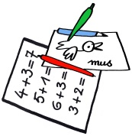 |  | Taal: tekst toets lezen voorbereidend lezen. | H-blaadje spelling | V-blaadje spelling
 |  | Woensdag zwemmen |  | Morgen medisch onderzoek.  Meenemen: spelling wb, balpen, lunchpakket, koek + drankje(s). Geen boekentas | Maandag turnen  Ten laatste dinsdag petfles en eventueel kniptang.

